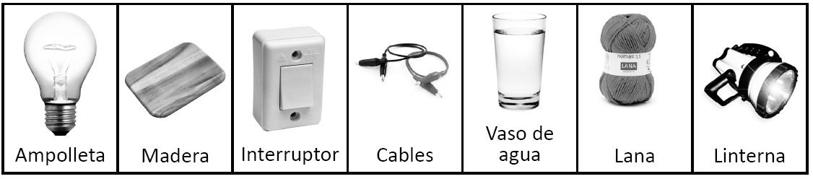
CONSTRUYENDO UN CIRCUITO ELÉCTRICO

Observa las imágenes de elementos y responde las siguientes preguntas en tu cuaderno de ciencias naturales:

Elige y nombra los elementos necesarios para armar el circuito eléctrico.

Qué función cumple cada elemento seleccionado? Expliquen.

El profesor de Camila les propone que realicen un circuito eléctrico de tal forma que se pueda encender una ampolleta, ayuda a Camila y José a cumplir el desafío.

Representa en un dibujo circuito eléctrico con los elementos seleccionados, de tal modo que cumplan el desafío de profesor de Camila y José. Expliquen.

Programa de Educación Rural División de Educación General
Ministerio de Educación de Chile

